# **Техническое задание**

**Цель:** провести аннотацию дорожных знаков на изображениях, которые были получены из видеозаписей, записанных на видеорегистраторы во время движения.

**Исходные данные:**

* изображения с видеорегистраторов, 100 шт:
  + размеченные изображения с датасета RTSD, 50 шт;
  + неразмеченные изображения, полученные из видеозаписей с YouTube, 50 шт.
* файл labels.txt со списком возможных меток классов, 155 классов;
* файл ПДД._Дорожные_знаки.pdf с каталогом дорожных знаков.

**Инструмент для разметки**: CVAT (Computer Vision Annotation Tool)

**Выходные данные:** json-файл с bounding box дорожных знаков на изображениях

**Описание данных**

Структура каталогов:

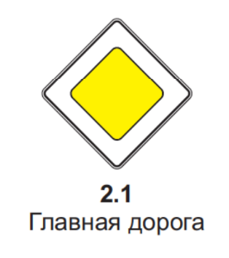

Рис. 1. Пример соответствия метки 2_1 номеру знака

- annotation

- /test

- /imgs

- rtsd_dataset_test.csv

- /annot

- /imgs

- labels.txt

- ПДД._Дорожные_знаки.pdf

В папке /annot расположены неразмеченные изображения, в папке /test – размеченные изображения. Размеченные изображения необходимы для оценки качества разметки разметчика.

Всего дано 155 меток дорожных знаков. Все метки классов представлены в файле labels.txt. Каждая метка — это номер дорожного знака, установленный ему согласно ГОСТ Р 52289-2019 (см. Рис. 1). Для определения номера знака и следовательно класса на изображении есть каталог дорожных знаков ПДД._Дорожные_знаки.pdf.

**Работа с CVAT**

1. Перейти по ссылке <https://www.cvat.ai/> и нажать на иконку в верхнем правом углу “Try for free” (см. Рис. 2):

Рис. 2. Сайт CVAT

1. Создать аккаунт или войти под существующим;
2. После входа в личный кабинет перейти в раздел “Tasks”, нажать в верхнем правом углу на иконку , затем  и создать новую задачу (см. Рис. 3).
3. После создания задачи в разделе “Tasks” перейти в созданную задачу по иконке . Внизу страницы в разделе “Jobs” выбрать пользователя в поле “Assignee”, указать стадию “*annotation“* в поле “Stage”. Чтобы перейти к аннотированию, нажать на название подзадачи.

Для этого необходимо:

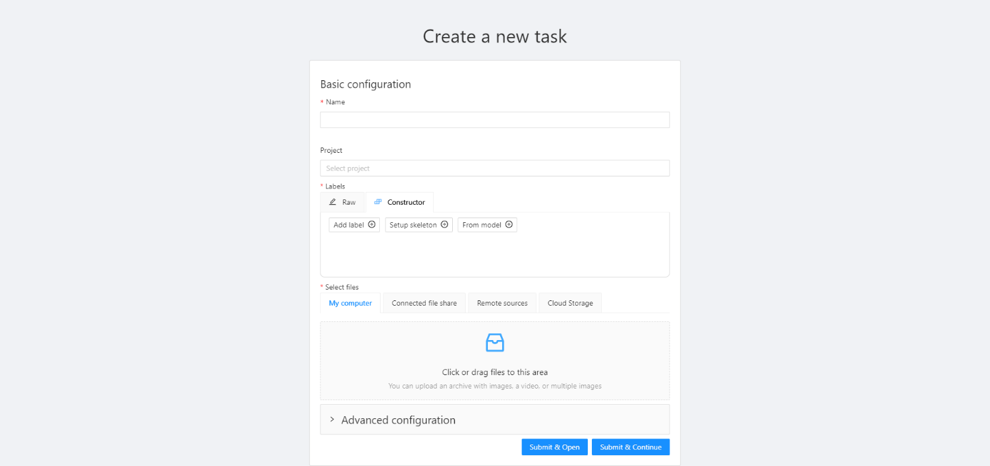

Рис. 3. Создание задачи

* дать название задаче;
* указать все существующие метки дорожных знаков;
* передать фотографии для разметки.

1. Чтобы выделить объект на изображении, в левой панели инструментов выбрать инструмент выделения в форме прямоугольника, выбрать метку класса и метод выделения “по двум точкам” и выбрать “Shape” (см. Рис. 4). На рис. 5 приведен пример выделения объекта на изображении.

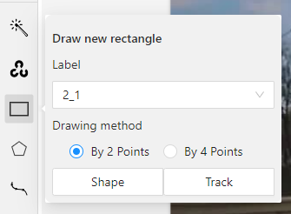

Рис. 4. Выбор метода выделения и указание метки класса

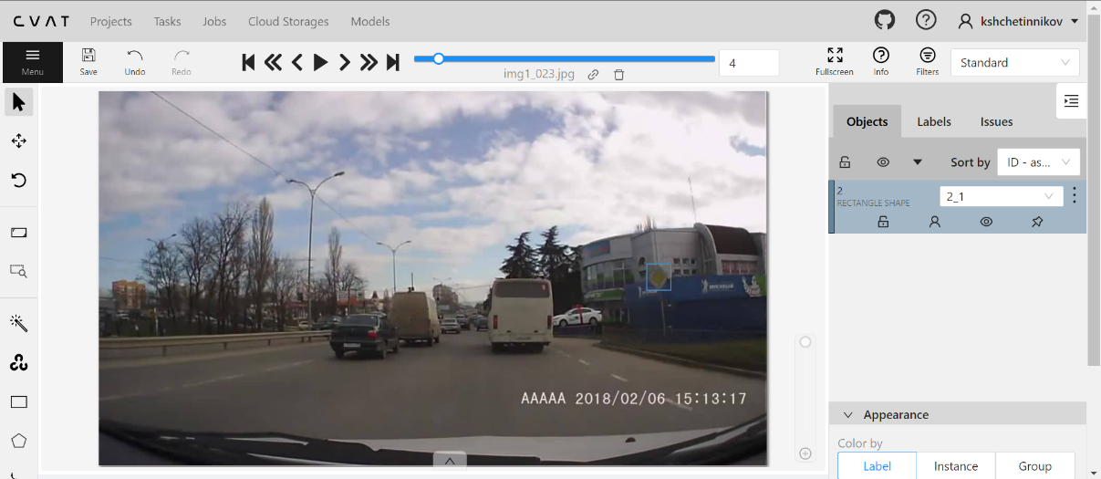

Рис. 5. Выделение объекта на изображении

1. Переход к следующему изображению осуществляется с помощью панели навигации, расположенной в верхней части.
2. Чтобы сохранить полученную разметку, необходимо на верхней панели нажать на “Menu” и выбрать “Export job dataset” (см. Рис. 6).

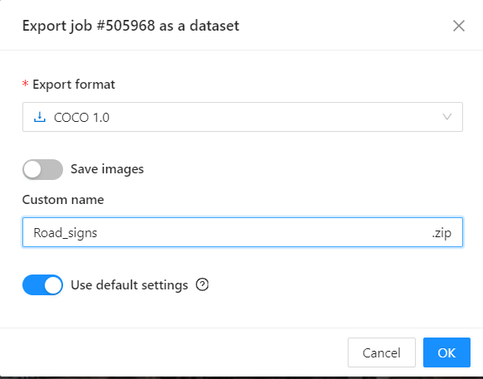

Рис. 6. Экспорт файла с разметкой

**Требования к разметке:**

1. Рамка должна ограничивать дорожный знак таким образом, чтобы края дорожного знака касались рамки и не выходили за её границу (см. Рис. 7);
2. Дорожный знак на изображении должен быть однозначно идентифицирован. В случае, если имеется два и более изображений одного местоположения, и на

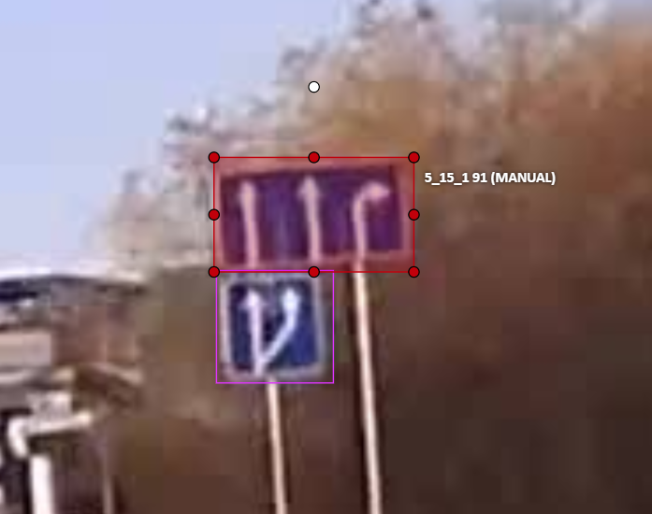

Рис. 7. Пример выделения дорожных знаков

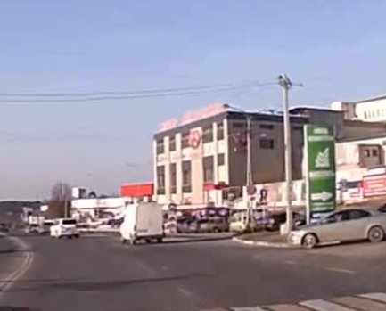

Рис. 8. Пример изображения, на котором трудно однозначно определить знак

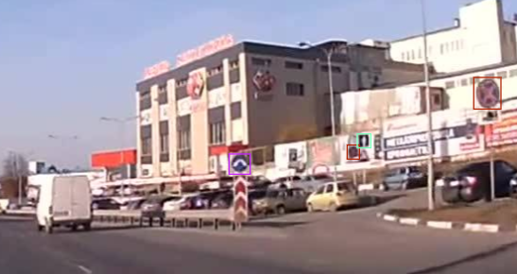

Рис. 9. Пример следующего изображения, по которому можно идентифицировать знаки на рис. 8

**Выходные данные:**

При экспорте файла с разметкой указать формат “COCO 1.0” и назвать файл “annotation”.